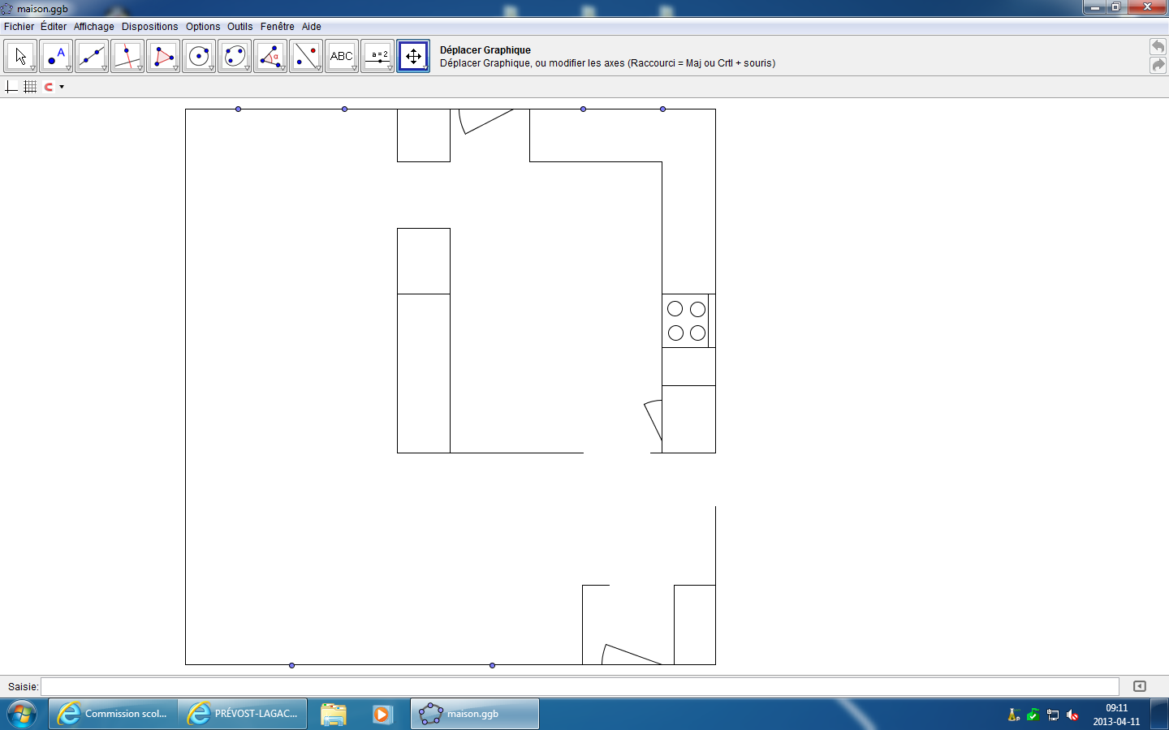

Échelle:

1 cm : 1,14 pi

François Prévost-Lagacé

10 avril 2013

Cuisine

Fenêtre

7½ pi x 50 po

Fenêtre

3 pi x 3 pi

Fenêtre

4 pi x 28 po

Entrée

Garde-robe

Escaliers

Réfrigérateur

Garde-manger